 | ΣΥΛΛΟΓΟΣ  ΥΠΑΛΛΗΛΩΝ  ΠΕΡΙΦΕΡΕΙΑΣ  ΑΤΤΙΚΗΣ | Λ. Συγγρού 80-88, ΤΚ:11741 Αθήνα  e-mail: syllogos.patt@gmail.com  https:// syllogospatt.wordpress.com  τηλ. προέδρου: 6932442294  τηλ. γραμματέα: 6972820724

Αθήνα 28- 5 -2021
Αρ. Πρωτ.: 89

ΓΕΝΙΚΗ ΣΥΝΕΛΕΥΣΗ
ΤΕΤΑΡΤΗ 9 ΙΟΥΝΙΟΥ - 8:30 πμ
στο ΠΕΔΙΟΝ ΑΡΕΩΣ
(Υπαίθριος χώρος πίσω από το άγαλμα του Βασιλιά Κωνσταντίνου στην κεντρική είσοδο του Πεδίου του Άρεως)

Συνάδελφοι, συναδέλφισσες
Την Τετάρτη 9 Ιουνίου 2021, στις 8.30 πμ πραγματοποιούμε Γενική Συνέλευση, στον υπαίθριο χώρο πίσω από το άγαλμα του Βασιλιά Κωνσταντίνου στην κεντρική είσοδο του Πεδίου του Άρεως, στην οδό Μαυροματαίων (βλέπε παρακάτω χάρτη).
Η Γενική μας Συνέλευση θα πραγματοποιηθεί με την τήρηση των αναγκαίων αποστάσεων και όλων των μέσων προστασίας. Έχουν προβλεφθεί σκίαστρα κλπ.
Ο χώρος είναι εύκολα προσβάσιμος και με τα μέσα σταθερής τροχιάς (γραμμή 1 - Σταθμός Βικτώρια).
Η ημερήσια διάταξη περιλαμβάνει:
ΕΡΓΑΣΙΑΚΑ – ΕΞΕΛΙΞΕΙΣ ΜΕ ΤΟ ΑΝΤΕΡΓΑΤΙΚΟ ΝΟΜΟΣΧΕΔΙΟ & ΤΗΝ ΗΛΕΚΤΡΟΝΙΚΗ ΨΗΦΟΦΟΡΙΑ – ΔΙΕΚΔΙΚΗΤΙΚΟ ΠΛΑΙΣΙΟ - ΠΡΟΓΡΑΜΜΑ ΔΡΑΣΗΣ
Θέλουμε η Συνέλευσή μας να αποτελέσει μια μαζική αγωνιστική διαδικασία, με συμμετοχή όλων των συναδέλφων, με ολοκληρωμένη συζήτηση για όλες τις εξελίξεις που επηρεάζουν την ζωή μας, με αποφάσεις που θα δώσουν ώθηση στη δράση και τα αιτήματά μας.
Θέλουμε από τη Συνέλευση αυτή να βγει ο Σύλλογός μας πιο συσπειρωμένος, πιο δυνατός, πιο μαζικός, για να ανταποκριθεί στις ανάγκες των εργαζομένων.
Όλοι οι συνάδελφοι, που θα μετέχουν στη Γενική Συνέλευση θα έχουν «συνδικαλιστική άδεια», σύμφωνα με τις ισχύουσες Συλλογικές Συμβάσεις, γεγονός που σημαίνει ότι για να συμμετέχουν απαιτείται απλή ενημέρωση της υπηρεσίας. Για το σκοπό αυτό θα χορηγηθούν στους συναδέλφους σχετικές βεβαιώσεις συμμετοχής.
Υ.Γ.
Οι συνάδελφοι, που δεν είναι οικονομικά τακτοποιημένοι μπορούν να καταθέσουν τις οφειλόμενες εισφορές στον Τραπεζικό λογαριασμό του Συλλόγου (AlphaBank/ΙΒΑΝ GR33 0140 2320 2320 0200 1000 089) ή να τις πληρώσουν πριν την έναρξη της Γενικής Συνέλευσης.
(περισσότερες πληροφορίες δίνονται από την Ταμία του Συλλόγου Κοκοβιάδου Σωτηρία στο τηλ.: 6972082036).
- ΣΥΖΗΤΑΜΕ
      - ΑΠΟΦΑΣΙΖΟΥΜΕ
              - ΟΡΓΑΝΩΝΟΥΜΕ ΤΗ ΔΡΑΣΗ ΜΑΣ

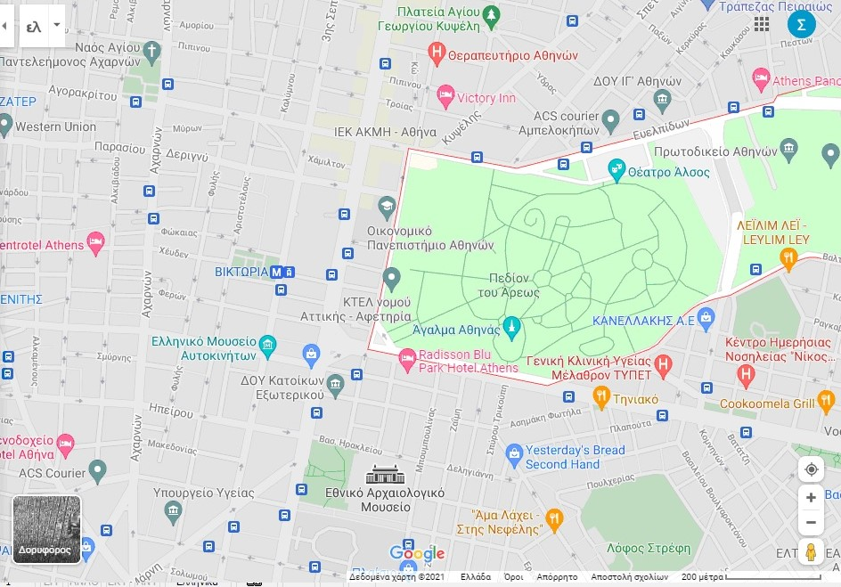

ΓΙΑ ΤΟ Δ.Σ.
Η ΠΡΟΕΔΡΟΣ  ΠΑΝΟΥΤΣΑΚΟΥ ΒΕΤΑ | Ο ΓΡΑΜΜΑΤΕΑΣ  ΚΑΖΑΚΟΣ ΒΑΓΓΕΛΗΣ

